Коммутатор 3620.3734 семиштырьковый
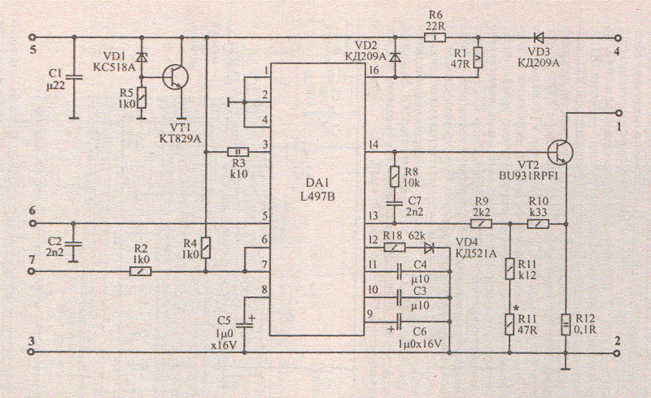
Контакты
1..... катушка зажигания
2,3...корпус
4..... +13v
5..... + датчик холла
6..... вход-(с датчика холла)
7..... тахометр

